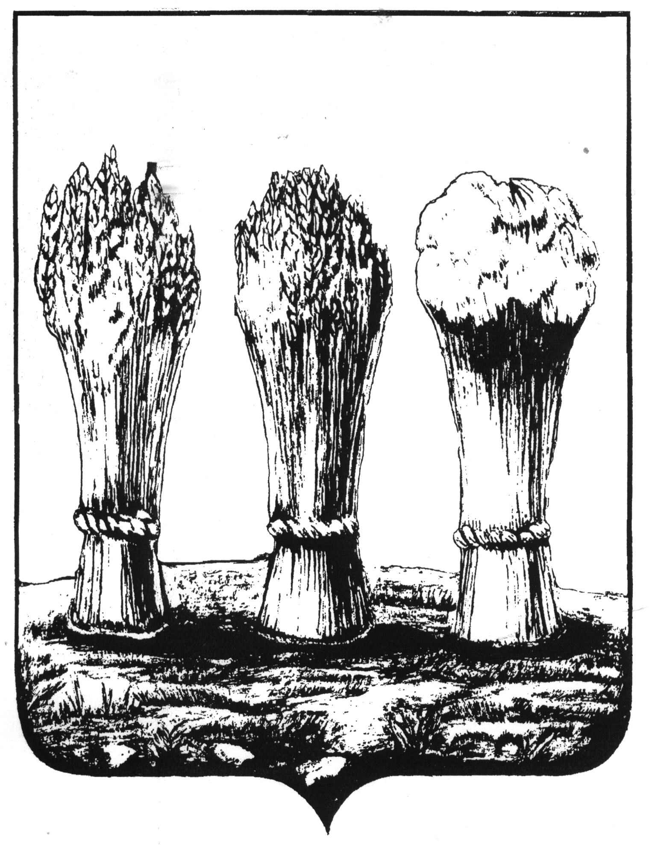

УПРАВЛЕНИЕ ОБРАЗОВАНИЯ ГОРОДА ПЕНЗЫ
Муниципальное бюджетное общеобразовательное учреждение
средняя общеобразовательная школа № 59 г. Пензы
(МБОУ СОШ № 59 г. Пензы)

ПРИКАЗ
12.10.2020 №133-оп
«Об установлении масочного режима»
На основании письма Министерства образования Пензенской области от 12.10.2020 года №4206ин/01-1, в связи с неблагоприятной эпидемиологической обстановкой, в целях предупреждения распространения новой короновирусной инфекции,
ПРИКАЗЫВАЮ:
- Ввести в школе обязательный масочный режим для всех сотрудников учреждения.
- Без масок могут находиться только учителя во время проведения уроков, с соблюдением социального дистанцирования.
- Контроль за соблюдением настоящего приказа оставляю за собой.

И.о. директора ________________ Т.Н. Тихомирова

